GOBIERNO DE LA REPUBLICA DOMINICANA. EDUCACION

Viceministerio de Descentralización y Participación.
Experiencias de Descentralización y Participación Educativa en la República Dominicana, 2023.

Escuela Primaria Martin Cuevas Distrito Educativo 18-04 de Jimaní

Abril 2023.

Tema:
Experiencias de Descentralización y Participación Educativa en la Escuela Martín Cuevas, Jimaní Provincia Independencia Dominicana, 2023.

RESUMEN

La presente investigación se realizó en la Escuela Primaria Martin Cuevas la cual pretende alcanzar con su objetivo general, compartir y evaluar la experiencia de descentralización y participación ciudadana en el contexto escolar y su contribución a la mejora de la calidad de la educación en la República Dominicana. Cabe resaltar que este trabajo se apega al enfoque cuantitativo, la cual apunta a que se debe pactar un y aplicar una aproximación exacta de la realidad de los resultados y determinar el impacto de descentralización en el plantel educativo, por consiguiente, se puede afirmar que es tema sin antecedente empíricos, a todo esto, la misma se integra con la observación en su etapa única, sin aplicar cambios en las variables. Se debe agregar que es una investigación de tipo descriptiva e exploratoria, debido a que permite que se enfoque en detallar y examinar documentos que se ajuste a la realidad. Dado que este trabajo tiene el fin de darlo a conocer, se utilizaron técnicas e instrumentos para lograr obtener informaciones exactas entonces se enfatizan en: la observación, en el que se tiene un contacto directo con el fenómeno; la entrevista, que permite respuestas claras, y una amplia visión de acuerdo a la realidad del objeto en estudio; el análisis documental, que permitirá ubicar y examinar documentaciones hechas sobre el mismo tema. Se concluye que la descentralización, en los centros educativos tiene mayor autonomía para tomar decisiones relacionadas con la gestión administrativa y pedagógica. Esto permite adaptar las políticas y programas educativos según las necesidades y características específicas de su comunidad, aunque, el proceso descentralizador no se cumple en su totalidad, se llevan a cabo acciones para lograr mitigar la misma.

ÍNDICE
RESUMEN 3
- DATOS IDENTITARIOS DE LA INSTANCIA 1
- EL CONTEXTO 2
- LOS ACTORES 5
- MARCO NORMATIVO 9
- MARCO HISTÓRICO 17
- TRANSFERENCIA DE RECURSOS 26
- IMPACTO DE LOS RECURSOS INVERTIDOS 37
- LECCIONES APRENDIDAS 40
- PROYECCIONES 43
- CITAS Y REFERENCIAS BIBLIOGRÁFICAS 45
ANEXOS 47

DATOS IDENTITARIOS DE LA INSTANCIA

Regional:
18
Distrito:
04
Centro Educativo:
Escuela Primaria Martín Cuevas
Autor/es:
Daniel De La Paz, Dairys Matos, Gloria Deyanira Recio, Fanni Familia. Epifanía Fabián.
Domicilio:
Calle Principal #1.
Director/a:
Daniel De La Paz
Contacto: (829) 355-8367
Correo electrónico: Escuelamartincuevas@gmail.com

EL CONTEXTO

La comunidad Sección de Tierra Nueva, está ubicada al Noroeste del Municipio de Jimaní a unos 15 kilómetros de distancia aproximadamente. Esta comunidad pertenece al Distrito Municipal de Boca de Cachón, Provincia independencia. Es una llanura que está ubicada al Sur de la Sierra de Neyba. La población de habitantes, (según ONE 2012), era de 1500, habitantes, aprox. En la actualidad, esa cifra ha aumenta a unos 3500 habitante, donde un gran número de extranjero, especialmente del vecino país de Haití, residen también allí. Aunque esta población en años anteriores contaba con una vegetación exuberante, hoy en la actualidad existe una deforestación extremadamente profunda que afecta el ecosistema y por consiguiente la crianza de animales y otros seres vivos. Es importante destacar, que, con el levantamiento del Asentamiento Agrario, la agricultura va en aumento, y además va favoreciendo al ecosistema. Se cultivan varios tipos de rubros alimenticos, tales como plátanos, yuca, batatas, maíz, auyama, limones criollos, mango, aguacates, entre otros.

Regional:
La escuela Básica Martín Cuevas pertenece a la regional educativa 18 de Neyba. Esta regional cuanta con un total de cuatros distrito. Los cuales detallo a continuación.

Distrito educativo 18-01 de Neyba:
Distrito 18-01 de Neyba. Distrito 18-2 de Tamayo. Distrito 18-3 de Villa Jaragua. Distrito 18-4 de Jimaní.
Distrito 18-5 de Duvergé.
De estos distritos nos corresponden como limitación para la investigación el distrito educativo 18-04.

Distrito educativo 18-04 de Jimaní

Según datos extraídos del Plan de Desarrollo Municipal 2106-2020, el distrito educativo 18-04 de Jimaní, fue fundado en el año 1943, con las funciones específicas de coordinar, planificar y poner en ejecución acciones docentes y administrativas, dirigidas a lograr la calidad de la educación. El mismo está alojado en la planta física donde funciona el centro educativo Antonio Duvergé.

Desde 1943 hasta el 2005 este distrito educativo perteneció a la Regional 01 de Barahona. En los actuales momentos cuenta con treinta y cinco (35) centros, uno (1) del Nivel Inicial donde sólo se imparte Preprimario, veinte (20) con Nivel Inicial y Primario, siete (7) del Nivel Secundario, dos (2) Prepara, cinco (5) del subsistema de adultos.

El distrito tiene en su radio territorial los municipios de Postrer Río, La descubierta y Jimaní donde está la sede. Tiene una matrícula general de nueve mil doscientos veinte y cuatro (9,224) estudiantes, distribuidos de la siguiente manera; Nivel Inicial 734, Nivel Primario 4,415, Nivel Secundario 2,875, Prepara 687 y el Subsistema de Adultos 513. En lo que respecta a los técnicos cuenta con 39 distribuidos en las diferentes áreas del saber, de los cuales 8 son interinos.

El Centro Educativo Martin Cuevas, con su código de Gestión 01572, pertenece al Distrito Educativo 18-04, está ubicada en el Centro de la Comunidad próximo al Barrio Militar, en la Calle 2da. Número 164.

El origen de nuestro Centro data desde los finales del siglo XVIII, con la llegada de pobladores dominicanos, militares, funcionarios entre otros, y comenzaron a poblar esta comunidad. Varios años después surge la necesidad de la educación, un personaje llamado Martin Cuevas oriundo de la Provincia Bahoruco, hombre culto, descendiente del señor Bruno Cuevas, se interesó en formar la primera Escuela, la cual fue apoyada por él, con sus propios medios de transportes animales para transportar a los Maestros

desde Barahona y otras Comunidades, y la logística que estuviera a su alcance, es de ahí que, en honor a este personaje, lleva el nombre de MARTIN CUEVAS.

Ofrece sus servicios educativos en Inicial y Primaria, primero y 2do Ciclo en la modalidad de Jornada Escolar extendida, iniciando sus labores a las 7. 30 AM, hasta las 4.00 PM. De lunes a viernes.

Imparte las 7 áreas del saber, Lengua española, Matemática, sociales. Naturales, Formación Integral Humana y Religiosa, Educación Artística y Educación Física. Posee una Matrícula de estudiantes de 340, de estos 170 masculinos y 165 Femeninos. Distribuidos en 10 Secciones, dos del nivel Inicial, 5 en primer ciclo y 3 en 2do, ciclo. Tiene conformada la Junta de Centro, con su Equipo Financiero y Cuerpo Docente, la cual se reestructura cada 3 años y realiza las enmiendas necesarias cuando el caso lo amerite. Los demás órganos de participación están funcionando normalmente, APMAE, Consejos de Cursos, Comités de Padres, Medioambiental, Estudiantil entre otros. Brinda los Servicios alimenticios de desayuno y almuerzo, con 3 recesos durante la Jornada, divididas en bloques de docencia de dos horas consecutivas de 45 minutos cada una. El propósito principal de este centro es aportar conocimiento para la vida, a través de la educación de calidad, como la base fundamental para producir cambios positivos en los seres humanos que participan en el proceso de enseñanza aprendizaje.

LOS ACTORES

Actores en la Descentralización

En la actualidad ha sido creada la Dirección de Descentralización Educativa, la cual promueve mejoras importantes en los aprendizajes de nuestros estudiantes. También contamos con las Juntas de Centros Regionales, Distritales y de Centros Educativos. La Junta de Centro, esta emparada por la ordenanza 02-2008, y según el art. 105 de la ley 66-97. Está compuesta de 9 miembros y cada uno representa un ámbito de la sociedad civil. La participación de la Sociedad Civil, las Iglesias, los Ayuntamientos los Grupos Sociales, Asociación de Parceleros, Clubes, Organizaciones no gubernamentales (ONG) y del gobierno también forman parte de este proceso de descentralización.

La conformación de la Asociación de padres, madres y tutores de la Escuela (APMAE), La cual de manera permanente está involucrada en los temas del Centro Educativo.

Los grupos sociales o equipos de cogestión antes mencionados, desempeñan un rol importante desde las funciones que realizan cada uno.

En cuanto a la gestión de Recursos, las Juntas regionales, Distritales y de Centros, administran y regulan la ejecución de fondos de manera eficaz a favor de nuestros estudiantes, priorizando la inversión en áreas de mayor necesidad en el momento y partiendo de la disponibilidad de Recursos.

La participación de los grupos sociales, se expresa en aportes a través de la autogestión, como la recogida de basura, entrega de banderas entre otros a través del ayuntamiento municipal, capacitaciones extracurriculares sobre prevención, conductas por Word Visión y otras instituciones, control de plagas DPS del Municipio entre otros.

La asociación de Padres, Madres y Tutores de la Escuela (APMAE), Esta constituida a través de la ordenanza 09-2000, institución con duración indefinida apartidista, sin fines

de lucro, tiene 9 miembros, los cuales representan los diferentes estamentos sociales de la Comunidad alrededor de ámbito Escuela –comunidad. El o la presidente de la APMAE, funge como tesorero de la JUNTA DE CENTRO y es miembro del comité financiero de dicho órgano. Todos en conjunto velan por la mejora del Centro Educativo.

- Equipo de Nutrición.

En nuestro centro contamos con un equipo que día tras día, ofrece sus servicios para contemplar la calidad de los alimentos recibidos por los diferentes suplidores, está tiene la característica de que este equipo se forma cada año con la intención de colaborar y vigilar todos los concerniente a la parte alimenticia que tiene que ver con los Estudiantes y el Centro.

Este equipo se encuentra estructurado con diferentes representaciones de la sociedad, como lo son (1) una representación de la sociedad civil, (1) una Administrativa, (1) un Docente, (1) una Estudiantil y (1) una APMAE o (Padres).

- Grupo Pedagógico.

Concerniente a los trabajos y actividades pedagógicas en el centro, se encuentra formado el grupo pedagógico del centro el cual se reestructura de forma anual, con todos los Docentes del Centro, además del personal directivo los cuales se programan para la realización de actividades y reuniones a través de espacio para trabajar los temas pedagógicos que sean necesario para mejorar su práctica diaria.

- Consejo de Disciplina.

En lo que respeta al consejo de disciplina conformado en nuestro centro educativo, su participación es muy activa, debido a que estos tienen la responsabilidad de realizar diversas actividades enfocadas en el mejoramiento del comportamiento de los estudiantes.

- Consejo de Higiene.

El consejo o equipo de higiene, tiene la responsabilidad de verificar las condiciones de los espacios utilizados de los estudiantes, personal docentes y directivos, en ese mismo, además esta comisión tiene bajo su responsabilidad de verificar la calidad y correcta preparación de los alimentos que se consume en el centro distribuido por lo distribuidores de alimentos y líquidos.

  - Asamblea de profesores

En nuestro centro educativo, funciona el organismo de participación de la escuela el cual es de carácter consultivo y el cual fue establecida por el Ministerio de Educación en la Ordenanza 4-99, el cual se encarga de tratar tanto temas académicos como de orden administrativo. Debe siempre ajustarse a una agenda conocida y ampliada divulgada entre sus miembros. Nuestra asamblea está presidida por el Director y en ausencia por el Subdirector.

  - Gobierno Central

Es el nivel central del gobierno encargado de establecer políticas educativas y marcos legales. También proporciona la financiación y los recursos necesarios para la implementación de la descentralización educativa.

Gobiernos locales
Se encarga de contribuir con ayudas y políticas educativas, y que tienen el deber de velar por la participación en las actividades del centro, y realizar las respectivas gestiones para el buen funcionamiento del centro.

Consejo estudiantil

El consejo estudiantil es un colectivo integrado por los/as presidentes y vicepresidentes de todos los Consejos de Curso de la Escuela, liceo o colegios, elegidos/as, en forma democrática por los/as estudiantes de cada curso.

  - Los consejos de cursos

Los consejos de cursos son integrados por los estudiantes de cada curso.

  - Los Comités de Trabajo

Los Comités de Trabajo son estructuras de participación social sobre funciones específicas que atañen a las juntas escolares. La Ordenanza 02-2088 propone que en cada Junta se constituyan como mínimo los siguientes comités: a) Comité de la Calidad de la Educación, b) Comité de Gestión y Mantenimiento Escolar y c) Comité Financiero.

  - La Asamblea de padres, madres y tutores

La Asamblea de padres, madres y tutores agrupa a los parientes de los alumnos que tutelan su educación. La ley establece que los centros educativos, en los diferentes niveles, deben apoyar la constitución de las asociaciones de padres, madres, tutores y amigos de la escuela, con el propósito esencial de apoyar la guía educativa de los centros

MARCO NORMATIVO

Aportes De La Constitución de La República Dominicana Respecto A Descentralización

Según la Constitución de la Republica Dominicana, en el título IV, capitulo III, Sección I, Establece los Organismos Autónomos y Descentralizados del Estado, provistos de personalidad jurídica, con autonomía administrativa, financiera y técnica. Estos organismos estarán adscritos al sector de la administración compatible con su actividad bajo la vigilancia del ministerio en cuestión. La ley y el poder Ejecutivo regularan las políticas de desconcentración de los servicios de la administración pública. Así mismo, establece el Derecho a la Educación en el artículo 61, literal 1 y 2.

El Ministerio de educación a través de la ley 66-97, y la ordenanza 05-2003, crea las Instituciones Descentralizadas, que son viables para el buen funcionamiento de la Educación, en virtud de que estas asumen posiciones y resuelven problemas sin la necesidad de saturar la Sede Central, posibilitando que los solicitantes tengan resultados en el menor tiempo posible.

Entre las cuales podemos mencionar:

- Dirección de Descentralización Educativa
- Dirección General de bienestar Estudiantil
- Instituto Dominicano de Evaluación e Investigación de la Calidad Educativa
- Seguro Médico para los maestros.
- Entre otras...

Los órganos anteriores para asuntos de asesorías, dependen del Viceministerio de Descentralización y Participación. Es responsabilidad de estos órganos, además, la

ejecución de las emanadas del Consejo de Educación y hacer realidad el cumplimiento de los principios y fines de la educación dominicana.

Ley Nª 247-12 — Ley Orgánica de la Administración Pública, de 09 agosto 2012, La presente Ley Orgánica deroga la Ley Orgánica de Secretarías de Estado Nº 4378 del 10 de febrero de 1956.

La presente Ley Orgánica de la Administración Pública, tiene por objeto concretizar los principios rectores y reglas básicas de la organización y funcionamiento de la Administración Pública, así como las normas relativas al ejercicio de la función administrativa por parte de los órganos y entes que conforman la Administración Pública del Estado. La función administrativa comprende toda misión, competencia o actividad de interés general, otorgada conforme al principio de juridicidad para regular, diseñar, aprobar, ejecutar, fiscalizar, evaluar y controlar políticas públicas o suministrar servicios públicos, aunque éstos tengan una finalidad industrial o comercial y siempre que no asuman un carácter legislativo o jurisdiccional.

Según la Ordenanza N° 02-2008. La cual explica el Reglamento de las Juntas Descentralizadas, establece el Reglamento de las Juntas Descentralizadas a nivel Regional, Distrital y Local (centros, planteles y redes rurales de Gestión Educativa). Conforme al Art. N° 105, de la Ley General de Educación N° 66/1997, las Juntas Descentralizadas son órganos de gestión educativa que tendrán como función velar por la aplicación de las políticas educativas emanadas del Consejo Nacional de Educación en su ámbito de competencia. La descentralización se realizará en las estructuras administrativas de la Secretaría de Estado de Educación, a nivel central, regional, distrital y local (centros y planteles) de manera gradual y progresiva, a fin de incorporar en los órganos una representación directa de las comunidades respectivas.

En su Artículo 3.- La Secretaría de Estado de Educación propicia un proceso de descentralización en la ejecución de funciones, servicios, programas y proyectos, lo cual garantiza una verdadera democracia participativa en el Sistema Educativo, en procura

de mejorar la equidad y una mayor eficiencia y eficacia en la prestación de los servicios educativos.

Artículo 4. - Los órganos descentralizados de gestión educativa son los siguientes:
- Juntas Regionales de Educación
- Juntas Distritales de Educación
- Juntas de Plantel Educativo.

La gestión educativa descentralizada como un proceso que articula actores, dinámicas, factores y procesos desde los espacios locales.

A partir de estas fuentes, parece que los actores involucrados en la descentralización educativa pueden incluir políticos, educadores, sindicatos y comunidades locales. El proceso de descentralización puede alterar las interacciones entre estos actores y aumentar la participación de ciertos grupos o individuos.

De estas fuentes, parece que los objetivos de la descentralización educativa pueden incluir ofrecer educación a todos los niños, crear cursos y escuelas comunitarias, fortalecer la educación como un servicio público y aumentar la participación de ciertos grupos o individuos. Sin embargo, es importante señalar que la descentralización es un proceso, no un objetivo en sí mismo, y los objetivos específicos pueden variar según el contexto y la ubicación del proceso.

Los centros educativos son los responsables de operatividad la descentralización en términos de praxis. La literatura consultada sobre el tema ni la reglamentación nacional explicitan las tareas o mejoras que a nivel de centro deben evidenciarse como resultados de la aplicación de la descentralización. Por esta razón es necesario decir cuales resultados son de mayor interés a nivel de centro educativo con relación a la gestión administrativa como la académica, a partir de manejo de los propios recursos económicos como son:

  - Eficientización de la Gestión educativa
  - Calidad educativa
  - Mayor aprendizaje de los educandos
  - Adquisición de Materiales didácticos.
  - Mayor acceso a los recursos didácticos.
  - Mayor preparación de los docentes
  - Mejor Distribución de los recursos económicos
  - Mayor control de los recursos económicos
  - Reparación de infraestructura del centro
  - Equipamiento de las aulas
  - Aprendizaje de los estudiantes
  - Fortalecimiento administrativo
  - Aumentar la democracia interna
  - Transparencia
  - Mejora de la calidad de los servicios que ofrece el centro.

Para Domingo Matías (2012) el tema ¨se refiere a la distribución del poder: implica transferir y compartir democráticamente la distribución de libertad, justicia social, el poder político y sus mecanismos de gestión, entre el órgano central del gobierno y los organismos públicos locales¨.

Artículo 46.- Las funciones de la Junta del Centro Educativo son las siguientes:

- Aplicar los planes de desarrollo del centro educativo, en el marco de las políticas definidas por el Consejo Nacional de Educación.

- Fortalecer las relaciones entre escuela y comunidad y el apoyo recíproco de una a otra.

- Articular la actividad escolar y enriquecerla con actividades fuera del horario escolar.

- Velar por la calidad de la educación y la equidad en la prestación de servicios educativos.

- Supervisar la buena marcha de los asuntos de interés educativo, económico y de orden general del centro educativo, incluyendo especialmente el mantenimiento de la planta física y los programas de nutrición.

- Canalizar preocupaciones de interés general o ideas sobre la marcha del centro educativo.

- g) Administrar los presupuestos que le sean asignados por la Secretaría de Estado Educación y otros recursos que requiera.

- Impulsar el desarrollo curricular.

- Coordinar u orientar la elaboración de los Proyectos Educativos de Centros (PEC) Articulo 47.- La Junta de Centro Educativo estará integrada de la manera siguiente:

- El Director del Centro Educativo, quien la presidirá.

- Dos representantes elegidos por los profesores del centro educativo, en asamblea del centro.

- Dos representantes de la Asociación de Padres, Madres, Tutores y Amigos de la Escuela, elegidos en asamblea.

- Un educador e1egido por la Asociación de Padres, Madres, Tutores y Amigos de la Escuela.

- Dos representantes de la Sociedad Civil organizada, elegidos en asamblea de las organizaciones.

- Un representante de los estudiantes, elegido democráticamente cada año por el Consejo Estudiantil y que corresponda al grado más alto.

Esta fue una breve pasada por la literatura existente sobre la descentralización de los recursos económicos en el sistema educativo, y las conclusiones a las que se han arribado en estas investigaciones, esto contribuirá significativamente para que la misma pueda ser utilizada como plataforma para realizar otros estudios, que permitirá coincidir o inferir sobre los resultados encontrados.

Según el MINERD (2013, p.20)."En cada centro educativo se constituirá una Junta de Centro educativo como un organismo descentralizado de gestión y participación, encargada de crear los nexos entre la comunidad, el centro educativo y sus actores, con el objeto de que éste desarrolle con éxitos sus funciones"

Existen documentos dictados por el MINERD en los cuales se definen con claridad las funciones de los distintos órganos de participación responsables de llevar a efecto las decisiones del programa de descentralización, en tal sentido, la Ordenanza 02-2008, en su art. 46,establece que “las funciones de las juntas de centros son: Supervisar la buena marcha de los asuntos de interés educativo, económico y de orden general del centro educativo, incluyendo especialmente el mantenimiento de la planta física y los programas de nutrición. Administrar los presupuestos que le sean asignados por la Secretaria de Estado de Educación y otros recursos que adquieran”. (SEE, 2008, p.21)

Artículo 141.- Organismos autónomos y descentralizados. La ley creará organismos autónomos y descentralizados en el Estado, provistos de personalidad jurídica, con autonomía administrativa, financiera y técnica. Estos organismos estarán adscritos al sector de la administración compatible con su actividad, bajo la vigilancia de la ministra o ministro titular del sector. La ley y el Poder Ejecutivo regularán las políticas de desconcentración de los servicios de la administración pública.

La Ordenanza Nº 02/2008 establece el Reglamento de las Juntas Descentralizadas a nivel Regional, Distrital y Local (centros, planteles y redes rurales de Gestión Educativa). Conforme al Art. N° 105, de la Ley General de Educación N° 66/1997, las Juntas Descentralizadas son órganos de gestión educativa que tendrán como función velar por la aplicación de las políticas educativas emanadas del Consejo Nacional de Educación en su ámbito de competencia. La descentralización se realizará en las estructuras administrativas de la Secretaría de Estado de Educación, a nivel central, regional, distrital y local (centros y planteles) de manera gradual y progresiva, a fin de incorporar en los órganos una representación directa de las comunidades respectivas.

En el año 2010, se constituyeron 105 juntas descentralizadas de centros escolares de educación básica (Unidocentes y Bidocentes) en todas las regionales y distritos educativos; se renovaron 18 juntas distritales y 5 juntas regionales. Asimismo, fueron transferidos recursos a 389 juntas descentralizadas: a 112 juntas del Proyecto de Apoyo a la Calidad Educativa (PACE), a 135 juntas de Educación Multigrado Innovado (EMI), a 35 juntas de RED, a 2 juntas urbano marginal, a 104 juntas distritales y a una junta regional, la de la Región 10 en Santo Domingo.

En el año 2011 fueron conformadas 413 juntas de centros educativos y legalizadas otras 710; se reestructuraron 50 juntas descentralizadas: 5 juntas regionales, 25 distritales y 20 juntas de centros. Ese año, a nivel de centros escolares ya existía un total de 3,601 juntas descentralizadas: 2,733 juntas de centros del Nivel Básico y 868 del Nivel Medio. Al conjunto de juntas descentralizadas les fueron transferidos 564.2 millones de pesos:
409.6 millones provenientes del fondo general del presupuesto, 70 millones a través del Proyecto de Apoyo al Plan Decenal de Educación, financiado por el BID y 84.6 millones de pesos de los fondos focalizados para la jornada de mantenimiento escolar.

En el año 2012 se constituyeron 852 juntas de centros educativos y se estructuraron 98 juntas de centros con jornada extendida, para un total de 950 juntas conformadas. Fueron legalizadas 472 juntas y reestructuradas otras 623. Hay constituidas 18 juntas regionales, 104 juntas distritales y 4,031 juntas de centros educativos, lo que significa

que ya fueron formadas el 100% de las juntas regionales y distritales, y el 58.16% de las juntas de centros. En el año 2012 los fondos transferidos a las juntas descentralizadas fueron de 1,182 millones de pesos.

En los años 2013 y 2014, con la aplicación del incremento del presupuesto de educación como consecuencia de la lucha nacional de invertir el 4% del PIB para educación, la situación funcional y financiera de las juntas descentralizadas cambio sustancialmente.

En efecto, en el año 2013 se constituyeron otras 963 juntas de centro y se reestructuraron otras 693 juntas descentralizadas. Unas 2,223 juntas descentralizadas recibieron entrenamiento sobre el proceso de ejecución de los fondos, registros contables y rendición de cuentas. En el año 2013 los fondos transferidos a 18 juntas regionales, 104 juntas de distrito y 6,994 juntas de centros ascendieron a 3,542.3 millones. Esto representó un incremento per cápita por estudiante de 550 a 2,300 pesos, cuatro veces más que los recursos per cápita recibidos por las juntas descentralizadas en el año 2012. Esto ha sido posible, en gran medida gracias al incremento presupuestario derivado de la aplicación del 4% del PIB en educación.

Estos esfuerzos de descentralización ameritan que sean fortalecidos los procedimientos institucionales del manejo de los recursos transferidos a las juntas descentralizadas y que los consejos y juntas escolares mejoren su desempeño en la veeduría social de dichos recursos.

MARCO HISTÓRICO

Marco Histórico de la Descentralización

La creación del órgano gestor sobre juntas descentralizadas tiene sus inicios des la década del 90, específicamente a partir del año 1993, según lo establece la ley General de Educación, y la orden departamental No. 10 de 1993. Cuyo propósito era Diagnosticar problemas en el Centro educativo y proponer soluciones y administrar los recursos asignados a través de los Distritos Educativos. Este a su vez, se encargaban entre otras cosas, de coordinar planes y programas educativos a favor de dichos Centros. Dentro de los planes y programas del Distrito, se exigía podemos mencionar algunos, que tuvieran competencia, la capacitación en asuntos de descentralización, administración de recursos, participación comunitaria administración curriculares y fundamentos legales.

Según lo antes dicho, la ejecución de fondos para nuestro Centro Educativo se administraba a través del Distrito Educativo, y que dicho sea de paso, según exdirectores y docentes jubilados, los montos recibidos eran muy pocos y tenían que recurrir a solicitar a instituciones y personalidades algunas donaciones incluyendo las donaciones de los profesores del Centro Educativo, para poder dar respuestas a situaciones básicas que se presentaban y eran necesarias para el desarrollo del proceso de enseñanza aprendizaje.

En República Dominicana la reflexión y debate sobre la descentralización educativa es un tema que ha estado yendo y viniendo desde hace muchos años, particularmente desde cuando se entendió como un asunto relevante para mejorar la eficiencia de la gestión del sistema educativo durante la concertación del Primer Plan Decenal, hace 23 años. Del simple discurso inicial se pasó a considerar la descentralización como un asunto importante que merecía estar en la normativa de la Ley General de Educación, mediante el Art. 93 numeral III de la ley 66 de 1997

Los principales objetivos de la descentralización son el de mejorar la prestación de servicios por el sector público y de elevar el nivel de vida de los ciudadanos. El día de la Descentralización fue establecido mediante la Ley 66-97, promulgada por el entonces presidente de la República, Leonel Fernández, hace 20 años.

Para el año 2014, y coordinado por el Distrito Educativo, es que nuestro Centro Educativo empieza a recibir mayor cantidad de recursos para dar respuestas a la demanda de acciones en el ámbito pedagógico e institucional.

La metodología utilizada era, el Centro identificaba las necesidades priorizadas y realizaba una requisición, varias cotizaciones de distintos suplidores y la entregábamos a la Junta Distrital, y esta a su vez evaluaba y daba su posterior desestimación o aprobación. Luego emitía el cheque para el pago de los productos y servicios de los cuales el centro era responsable. Más adelante, se nos otorgó la cuenta corriente a través del Banco de Reservas de la Republica Dominicana, y desde ahí, con altas y bajas nos hemos mantenido administrando este Centro Educativo hasta el día de hoy.

Winklery, (2005) citado por UNESCO-OIE (2007, p.5) en el estudio realizado en Paraná, Brasil, “Impacto de la descentralización de la educación sobre la calidad educativa”, el cual tiene como propósito, analizar el potencial de la descentralización de la educación en pro de mejorar su rendimiento.

Dicho estudio llego a la conclusión de que el impacto de la descentralización sugiere, que cambiar simplemente la organización de la educación, crear consejos escolares o trasladar las responsabilidades a los gobiernos provinciales tiene, si es que las tienen, poco impacto en la forma de impartir educación. Este estudio, Aduce que es el ejercicio de nuevas responsabilidades el que sí tiene impacto en la descentralización sobre la calidad educativa.

En ese mismo orden, también concluye que existe evidencia consistente de los impactos positivos relacionados con el otorgamiento de facultades presupuestarias a las escuelas

y con la participación de los padres en el gobierno de la escuela; no obstante, la magnitud del impacto depende de los siguientes detalles: el alcance de las facultades presupuestarias, el tipo de capacitación para administrar los fondos y el grado de participación de los padres.

Conforme el Capítulo V de la ley, hace 18 años que la descentralización se asumió como una estrategia progresiva y gradual del sistema educativo dominicano, y al Ministerio de Educación se le dio el mandato de descentralizar sus funciones, servicios y programas para garantizar una mayor democratización de la educación. Entre otras innovaciones, se establecen las Juntas Regionales, Distritales y de Centros Educativos como estructuras fundamentales de la gestión del sistema educativo, con el fin de posibilitar procesos La Agenda de La Descentralización Educativa En República Dominicana de participación social y ciudadanía en torno al sistema escolar, aspirando con ello a democratizar la cultura escolar y su gestión.

En lo que respeta a nivel nacional,
Francisco, Y.& Almonte (2014, p 1) En la investigación realizada en la ciudad de Puerto Plata, Republica Dominicana, presentada en la Universidad Tecnológica de Santiago (UTESA) bajo el título “La Descentralización de los recursos financieros y su relación con los resultados de Aprendizajes, Distrito Educativo 02, Regional 11 de Puerto Plata, Periodo 2012-2013, Centro Educativo José Dubeau y Antera Mota “cuyo objetivo general de la investigación fue analizar la relación existente entre el proceso descentralización de los recursos financieros, con los resultados financieros, con los resultados de aprendizaje Distrito Educativo 02, Regional 11 de Puerto Plata, periodo 11 de Puerto a Plata.

Hay que destacar que, en las instituciones educativas, el renglón que tiene mayor prioridad en la distribución del gasto es el de materiales suministros. Se determinó que ambos centros educativos valoran la influencia de los recursos financieros en los niveles de calidad de los procesos de aprendizaje como regular, aunque los directores lo valoran como bueno.

Siguiendo el mandato del Art. 216 de la Ley 66-97, el Consejo Nacional de Educación ha generado una serie de ordenanzas orientadas a reglamentar las juntas descentralizadas, destacando entre ellas las ordenanzas No. 3 del año 2000, la No.1 de 2003 y la No.2 de 2008. Todas estas ordenanzas, a través de los actos de reglamentación, reafirman el mandato establecido en la ley orgánica de educación sobre la creación y funcionamiento de las juntas descentralizadas.

La descentralización de la educación apunta a la creación de un sistema más participativo, ágil, eficiente y eficaz para obtener una mayor calidad educativa, eficientizar la gestión pública y lograr el “alivio” fiscal por parte del gobierno central.

La presente investigación fue no experimental, de tipo descriptivo. De acuerdo a Hernández, Fernández y Baptista (2003, p.184), “los estudios descriptivos se caracterizan por recolectar datos que muestren un evento, una comunidad, un fenómeno, hecho, contexto o marcos muéstrales de la investigación”. Por otra parte, la investigación fue transaccional ya que se recopilaron los datos en un momento específico del tiempo.

Las conclusiones más relevantes de esta investigación fueron las siguientes: Se demostró que en cada uno de los centros educativos hay un criterio bien establecido para la distribución de las partidas presupuestarias, los centros educativos poseen un comité destinado para realizar las compras, el cual se ejecuta buscando las cotizaciones de productos y servicios. También se evidenció que a veces se invierte el dinero que se entrega a la institución de acuerdo a lo establecido en el instructivo para el manejo de los mismos, respetando la distribución 40%, 40%, 20%.

Valdez (1996, p. 1) En la investigación realizada en la ciudad de Santo Domingo, República Dominica, presentada en la Universidad Autónoma de Santo Domingo (UASD), bajo el título "Proceso de Descentralización de la Gestión Educativa en el Distrito Educativo 05-05 de Sabana de la Mar, en el Marco de la consolidación del Plan Decenal de Educación" Esta investigación se enfocó en demostrar como incide la

descentralización de la gestión educativa en la educación al fortalecimiento del principio democrático y la institucionalización.

La Política Educativa No. 8 del Plan Decenal vigente se propone estimular la integración de la familia, los grupos comunitarios y las ONG en el desarrollo de los programas educativos. Conforme a esta política se reconocen los aportes de los actores comunitarios, las familias y la sociedad civil a la construcción de una educación de calidad. La familia se entiende como una comunidad de aprendizaje humano que juega un rol fundamental para alcanzar los objetivos de la educación. De ahí que el propio plan decenal reconozca la importancia de su participación en la vida
orgánica de los centros.

El Plan Decenal reafirma que el aprendizaje es la razón de ser de los Centros Educativos y que éstos deben ser el núcleo del sistema educativo por lo que se requiere de un proceso de descentralización que les otorgue recursos y autonomía para la toma de decisiones, a fin de que puedan funcionar de acuerdo con los resultados que el Estado y la sociedad esperan de ellos.

El estudio concluye que el nivel de descentralización de la gestión es muy bajo en este Distrito Educativo, fundamentado en que no se han formado todos los organismos que han de dar verdadera fisonomía a la descentralización en el ámbito educativo. En otro aspecto se determinó que la dirección regional no ha formado la estructura fundamental que da soporte al proceso de descentralización y aunque hay más integración por parte de los actores de la comunidad, no es lo suficiente para asumir el rol que le corresponde a cada uno, promover la importancia de la descentralización de la gestión educativa y la calidad de los servicios que se les brinda a los clientes.

El estudio fue de tipo descriptivo, para el cual se empleó una población conformada por
41 centro educativos, 24 directores/as y 24 miembros de los diferentes consejos escolares (APMAES), Consejo Estudiantil, CME, CSA, Asociación de Maestros/as,

Consejo Escolar y Cooperativa Escolar). Los instrumentos empleados para la recolección de datos fueron: fichas estructuradas y cuestionarios.

Se puede concluir que las distintas literaturas repasadas para identificar el impacto que ha tenido el proceso de descentralización del sistema educativo tanto en el ámbito internacional, como en el nacional; en la que se plantea en termino general, la necesidad de eficientizar la gestión educativa para lograr una educación de calidad, se concluye en la necesidad de tomar en cuenta los siguientes aspectos:

- Las facultades presupuestarias y el tipo de capacitación que deben tener los responsables de administrar los fondos, para que dichos recursos sean manejados con eficiencia y eficacia.

- El grado de participación que deben tener los padres en todas las acciones que se desarrollan en la escuela, buscando que a estos estar integrados en la escuela sean partícipes de la búsqueda de soluciones a las necesidades que bordeen la misma.

- La necesidad de tomar en cuenta y fortalecer la participación de forma empoderada de todos los actores que intervienen en el entorno de la escuela para el logro de la calidad de la gestión educativa en los centros educativos,

- Tomar en cuenta que no basta sólo con descentralizar los recursos económicos y financieros para que sean administrados por la escuela, sino que también es necesario que la desconcentración educativa sea un proceso político y pedagógico con el propósito de superar desigualdades y exclusiones y lograr la participación activa de los distintos actores que intervienen en la administración y el proceso educativo de la escuela para que este sea de calidad.

- La importancia de que las autoridades educativas, determinen mejorar la gestión del sistema educativo, a fin de lograr una educación equitativa y de calidad, lo que

implica mejorar la gestión en todos sus niveles, lo cual sugiere crear relaciones más efectivas y racionales entre los diferentes niveles internos y externos vinculados al proceso de enseñanza-aprendizaje.

Para Fernando Carrión (2008) La descentralización es un proceso complejo tendiente a la distribución de la centralidad (el poder) en el marco de la búsqueda del equilibrio democrático de los poderes (la centralidad) existente al interior del estado, con la finalidad de profundizar la democracia, potenciar el desarrollo y mejorar la calidad de vida de la población. este proceso no busca acabar o eliminar la centralidad de lo estatal, del poder que tiene el estado, sino distribuirlo equitativa y democráticamente en su interior para, en ese proceso, redefinir las relaciones entre el estado y sociedad. Para este autor descentralización es cuestión de cambio conjunto de las estructuras del estado y no de una de sus partes, se trata de un tema nacional y no local lo que supone que debe ser asumido por los poderes nacionales, intermedios y locales.

Dennis Rondinelli (1989) considera que la descentralización sería “la transferencia de responsabilidades de planificación, gerencia y recaudación, y asignación de recursos desde el gobierno central y sus agencias a unidades territoriales.” y distingue cuatro formas principales o grados de descentralización: desconcentración, delegación, devolución, y privatización.

Alicia Ziccardi (2005) citando a Rondinelli amplía la conceptualización de este autor y la define como “la transferencia o delegación de autoridad legal y política para planear, tomar decisiones y administrar funciones públicas de agencias centrales de gobierno a organizaciones de base, unidades subalternas de gobierno, corporaciones descentralizadas, autoridades regionales, autoridades funcionales, gobiernos autónomos y locales y organizaciones no gubernamentales…”.

Entorno a estas consideraciones podemos afirmar que el concepto de descentralización tiene una vinculación directa con la democratización del poder político, la participación

ciudadana y la mejora sustancial de las condiciones materiales de los sujetos sociales, no siendo considerado como un fin sino como un medio para lograr los objetivos.

Quienes han apostado por procesos de descentralización habitualmente lo han hecho invocando la consecución de diferentes fines: buscar un sistema más participativo, alcanzar una más estrecha vinculación entre sistema educativo y productivo, pretender mayor rigor en la gestión pública y, sobre todo, conseguir un sistema que sea más ágil, eficaz y eficiente, es decir, lograr el mayor nivel posible en la calidad de la educación. Junto con lo anterior, normalmente se ha sido consciente de que la descentralización tiene sus aspectos críticos: genera un importante incremento del gasto público y, cuando esto no ocurre, es porque a través de ella se encubren políticas de privatización o de merma en este servicio público y, en segundo lugar, hay quienes defienden que con ella existe el riesgo de que la gestión de lo público pierda objetividad por la excesiva acomodación a los intereses próximos y la cercanía de la presión de los administrados.

Volviendo a los objetivos, en esta ocasión nos centraremos solamente en uno de ellos, la búsqueda de la calidad, puesto que por sí solo puede justificar el enorme esfuerzo organizativo y gerencial que supone un proceso descentralizador.

Por ello nos detendremos brevemente en la definición de este concepto haciéndolo, al igual que lo han hecho recientemente Organismos Internacionales como son la Ocde y la Unesco, asociado al de equidad; por ser un requisito indisociable de él y un concepto que supera al más simple de igualdad. Para que un sistema educativo responda a estos criterios de calidad y equidad debe cumplir las siguientes exigencias (Marchesi, A 1998): igualdad de oportunidades, es decir, la completa supresión de discriminaciones previas. Igualdad en el acceso a la educación: haciendo reales las posibilidades abiertas por la anterior exigencia, eliminando las formas explícitas o encubiertas de selección de alumnos. Igualdad de tratamiento educativo: lo que se hace efectivo más fácilmente con sistemas comprensivos y un completo servicio y equipamiento educativo igual para todos. Igualdad en los resultados: lo que no puede ser identificado con ninguna forma de igualitarismo académico, ya que esto sería un planteamiento iluso e injusto, sino que es

evitar que los resultados de cualquier alumno puedan estar condicionados por diferencias o desigualdades: de sexo, sociales, raza o cultura.

Solo desde la complejidad de los proyectos educativos se pueden responder al reto de descentralizar para conseguir más y mejor educación para todos. La experiencia en las múltiples reformas y proyectos educativos especialmente, los llevados a cabo en los años sesenta y setenta, es claramente ilustradora; con el simple hecho del cambio de los contenidos de los planes y programas, como se decía entonces, no solo no se mejoró la educación, sino que solo produjo en la mayoría de los casos el efecto descrito por Lampedusa: cambiar para que nada cambie. Los planteamientos típicamente instrumentales o quizás mecanicistas, tampoco han aportado significativos avances: algunas mejoras económicas puntuales o entregas de algunos equipos, apenas cuentan con valor estratégico.

La complejidad a la que nos referimos se concreta en que cualquier proyecto de gestión educativa que tenga como objetivo la mejora de la calidad y equidad de este derecho fundamental, como es la educación, con independencia de su alcance debe comprender, junto con la necesaria renovación y adaptación curricular, la dotación y actualización de equipamiento y medios didácticos como recursos imprescindibles para el logro de la equidad y el desarrollo de una práctica docente cotidiana realmente enriquecedora que posibilite la construcción del conocimiento, así como todas las previsiones de capacitación y cualificación de los docentes, junto con las medidas precisas para la mejor gestión, seguimiento, evaluación y supervisión del sistema educativo en el que se quiera incidir.

Es decir, un modelo de tratamiento planificado e integral que asegure la sostenibilidad del proyecto, mediante su continuidad en el tiempo y destinatarios, una vez finalizada la aportación y presencia inicial y, sobre todo, evaluando el impacto social, cultural y económico que se va a generar con él.

TRANSFERENCIA DE RECURSOS

AÑO: 2012
TRIMESTRE | MONTO
Abril-junio | RD$36,199.10
Julio-septiembre | RD$42,061.86
Octubre-diciembre | RD$42,623.14
AÑO: 2013
Enero-marzo | RD$42,643.22
Abril-junio | RD$173,443.93
Julio-septiembre | RD$181,404.89
Octubre-diciembre | RD$179,808.59
AÑO: 2014
Enero-marzo | RD$188,944.08
Abril-junio | RD$188,944.08
Julio-septiembre | RD$188,944.08
Octubre-diciembre | RD$159,020.30
AÑO: 2015
Enero-marzo | RD$178,822.20
Abril-diciembre | RD$211,037.46
AÑO: 2016
Enero-febrero | RD$176,630.32
AÑO: 2017
Enero-marzo | RD$171,448.00
Abril-mayo | RD$114,858.00
AÑO: 2018
Enero-marzo | RD$91,292.34
Abril-mayo | RD$62,836.90

AÑO: 2019
Enero-marzo | RD$123,288.71
AÑO: 2020
Enero-marzo | RD$223,931.44
Abril-mayo | RD$73,437.79
AÑO: 2021
Enero-marzo | RD$193,315.48
Abril-junio | RD$100,835.20
Julio-septiembre | RD$106,595.14
AÑO: 2022
Enero-marzo | RD$205,829.95
Fuente: archivo del centro educativo.

Gráfico No. 1 transferencias recibidas por trimestres año 2012.
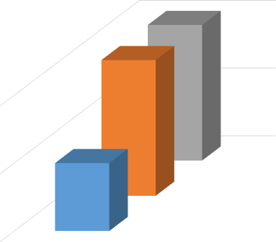
Transferencia por trimestre año 2012
2112
2012
2
1
2012
RD$42,623.14 Octubre-diciembre
RD$42,061.86 Julio-septiembre RD$36,199.10 Abril-junio
0
AÑO
RD$36,199.10 Abril-junio RD$42,061.86 Julio-septiembre RD$42,623.14 Octubre-diciembre
Fuente: transferencias de recursos archivo del centro educativo.

El presente gráfico, muestra que en el trimestre abril-mayo se registró una transferencia por un monto de RD$36,199.10, en tanto que para el trimestre julio-septiembre se recibió una transferencia de RD$42,061.86, lo que evidencia que en esos meses la cantidad recibida aumento considerablemente, en tanto que una tercera transferencia fue recibida en el trimestre octubre diciembre de un monto RD42,623.14, igualando el monto recibido en la transferencia anterior.

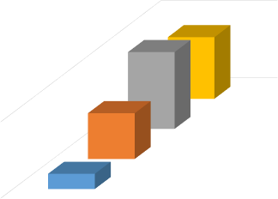Gráfico No. 2 transferencias recibidas por trimestres año 2013.
Transferencia por trimestre año 2013
2013
2013
5
2013
2013
0
RD$179,808.59 Octubre-diciembre
RD$181,404.89 Julio-septiembre
RD$173,443.93 Abril-junio RD$42,643.22 Enero-marzo
AÑO
RD$42,643.22 Enero-marzo RD$181,404.89 Julio-septiembre
RD$173,443.93 Abril-junio
RD$179,808.59 Octubre-diciembre
Fuente: transferencias de recursos archivo del centro educativo

Gráfico No.2 describe que para el trimestre enero-marzo se registró una transferencia por un monto de RD$42,643.22, en tanto que otra transferencia en el trimestre abril-junio fue recibida por un monto de RD$173,443.93, en el trimestre julio-septiembre también el centro recibió una transferencia por un monto de RD$181,404.89, en tanto que unos RD$179,808.59 fueron recibidos en el trimestre octubre diciembre.

Gráfico No. 3 transferencias recibidas por trimestres año 2014
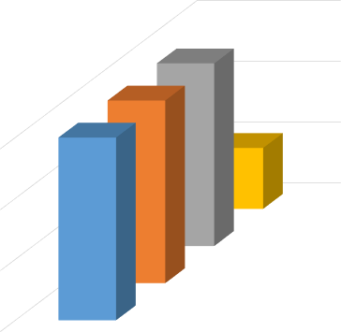
Transferencia por trimestre año 2014
2014
2014
3
2014
2014
2

1
RD$159,020.30 Octubre-diciembre
RD$188,944.08 Julio-septiembre RD$188,944.08 Abril-junio
RD$188,944.08 Enero-marzo
0
AÑO
RD$188,944.08 Enero-marzo RD$188,944.08 Abril-junio
RD$188,944.08 Julio-septiembre RD$159,020.30 Octubre-diciembre
Fuente: transferencias de recursos archivo del centro educativo.

Gráfico No.3 muestra que para el trimestre enero-marzo se registró una transferencia por un monto de RD$188,994.08, en tanto que otra transferencia en el trimestre abril-junio fue recibida por un monto de RD$188,994.08, en el trimestre julio-septiembre también el centro recibió una transferencia por un monto de RD$188,994.08, en tanto que unos RD$159,020.30 fueron recibidos en el trimestre octubre diciembre.

Gráfico No. 4 transferencias recibidas por trimestres año 2015
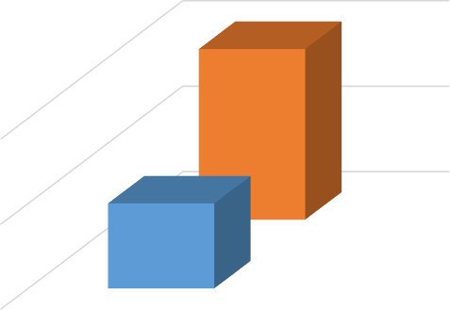
Transferencia por trimestre año 2015
2015
2
1
2015
RD$211,037.46 Abril-diciembre

RD$178,822.20 Enero-marzo
0
AÑO

RD$178,822.20 Enero-marzo RD$211,037.46 Abril-diciembre
Fuente: transferencias de recursos archivo del centro educativo.

El presente gráfico, muestra que el centro educativo recibió una transferencia por un monto de RD$178,822.20 en el trimestre enero-marzo, en ese mismo orden para el trimestre abril-diciembre se registró una entre los meses abril-diciembre.

Gráfico No. 5 transferencias recibidas por trimestres año 2016
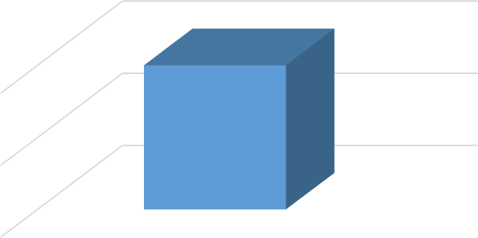
Transferencia por trimestre año
2016
1
2016; Enero-
febrero
0.5
0
RD$176,630.32
Fuente: transferencias de recursos archivo del centro educativo.

El presente gráfico No.5, muestra que el centro educativo solo recibió una transferencia por un monto de RD$176,630.32 en los meses enero-febrero, lo que se hace notable la no sistematización de la transferencia de recursos en ese año.

Gráfico No. 6 transferencias recibidas por trimestres año 2017
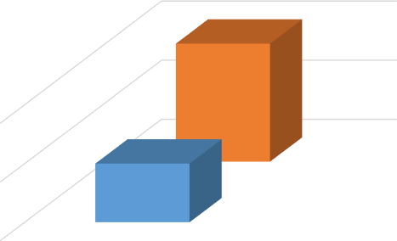
Transferencia por trimestre año 2017
2017
2
RD$114,858.00 Abril-mayo
1
2017
RD$171,448.00 Enero-marzo
0
AÑO

RD$171,448.00 Enero-marzo
RD$114,858.00 Abril-mayo
Tabla 1. Fuente: transferencias de recursos

El gráfico No.6, muestra que el centro educativo recibió una transferencia por un monto de RD$171,448.00 en el trimestre enero-marzo, en ese mismo orden para los meses abril-mayo se registró una transferencia de un total de RD$114,858.00.

Gráfico No. 7 transferencias recibidas por trimestres año 2018
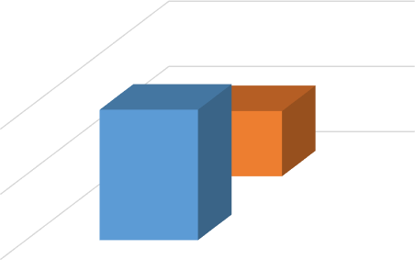
Transferencia por trimestre año 2018
2
2018
2018
RD$62,836.90 Abril-mayo
1
RD$91,292.34 Enero-marzo
0
AÑO

RD$91,292.34 Enero-marzo
RD$62,836.90 Abril-mayo
Fuente: transferencias de recursos archivo del centro educativo.

El gráfico No.7, muestra que el centro educativo recibió una transferencia por un monto de RD$91,292.34 en el trimestre enero-marzo, en ese mismo orden para los meses abril- mayo se registró una transferencia de un total de RD$62,835.90.

Gráfico No. 8 transferencias recibidas por trimestres año 2019
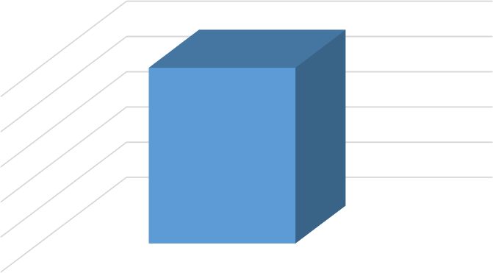
Transferencia por trimestre año 2019
1
2019; enero-
marzo
0.8
0.6
0.4
0.2
0
RD$123,288.71
Fuente: transferencias de recursos archivo del centro educativo.

El gráfico No.8, muestra que el centro educativo recibió una transferencia por un monto de RD$123,288.71 en el trimestre enero-marzo.

Gráfico No. 9 transferencias recibidas por trimestres año 2020
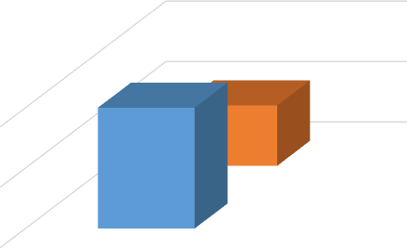
Transferencia por trimestre año 2020
2
2020
2020
RD$73,437.79 Abril-mayo
1
RD$223,931.44 Enero-marzo
0
AÑO

RD$223,931.44 Enero-marzo
RD$73,437.79 Abril-mayo
Fuente: transferencias de recursos archivo del centro educativo.

El gráfico No.9, muestra que el centro educativo recibió una transferencia por un monto de RD$223,931.44 en el trimestre enero-marzo, en ese mismo orden para los meses abril-mayo se registró una transferencia de un total de RD$73,437.79.

Gráfico No. 10 transferencias recibidas por trimestres año 2021
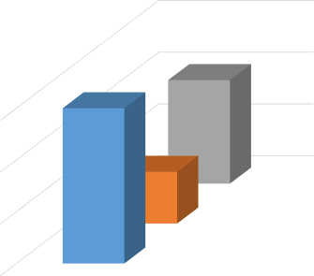
Transferencia por trimestre año 2021
2021
3
2021
2
2021
1
RD$106,595.14 Julio-septiembre
RD$100,835.20 Abril-junio RD$193,315.48 Enero-marzo
0
AÑO
RD$193,315.48 Enero-marzo RD$100,835.20 Abril-junio RD$106,595.14 Julio-septiembre
Fuente: transferencias de recursos archivo del centro educativo.

El presente gráfico, muestra que en el trimestre abril-mayo se registró una transferencia por un monto de RD$193,315.48, en tanto que para los meses abril-junio se recibió una transferencia por un monto de RD$100,835.20, una tercera transferencia fue recibida entre los meses julio-septiembre de un monto RD106,595.14.

Gráfico No. 11 transferencias recibidas por trimestres año 2022
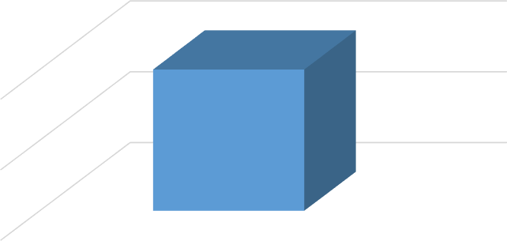
Transferencia por trimestre año 2022

2022; enero- marzo
1

0.5

0
RD$205,829.95
Fuente: transferencias de recursos archivo del centro educativo.

El gráfico No.11, muestra que el centro educativo recibió una transferencia por un monto de RD$205,829.95 en el trimestre enero-marzo, lo que esté año guarda relación con la transferencia recibida en el año 2018.

IMPACTO DE LOS RECURSOS INVERTIDOS

A través de los años, la inversión de los recursos provenientes de la Descentralización ha impactado profundamente nuestra escuela, manifestándose en la mejora de la calidad de vida de todo el personal que confluye tanto en lo interno como en lo externo del ámbito escolar. evidenciándose así, en la contribución a una mejor salud, e higiene de nuestro estudiantes, profesores y personal administrativo.

Podemos asegurar que este impacto también ha calado en el seno de la familia y por ende a toda la comunidad, debido a que los padres tienen más tiempo para trabajar, mientras sus niños se educan en la escuela, teniendo así alimentación asegurada, como un tratamiento afectivo y psicosocial adecuado.

En el ámbito Educativo, se han observado cambios sustanciosos, debido al aumento en los aprendizajes, mayor motivación hacia participar en la escuela, aumento en la matriculación, disminución de la Deserción escolar entre otros elementos. todo esto ha sido posible con el aumento en la entrega de recursos económicos más seguido y a tiempo. Cabe destacar que anteriormente la entrega de recursos para los Centros Educativo era muy baja o poca, lo que dificultaba el desarrollo adecuado de los procesos pedagógicos e institucional.

El procedimiento para ejecutar los fondos inicia con el depósito de los recursos económicos, desde la sede central del ministerio de educación hacia la cuenta del distrito 18-04, este a su vez le transfiere a la cuenta del Centro educativo a través de los miembros del equipo financiero del Centro Educativo. Luego de verificar dicha disponibilidad, el centro realiza un levantamiento de las necesidades realizando una requisición, reunión con el pleno de los miembros de la junta de Centro.

Luego de esta reunión, se procede a aprobar por priorización los artículos, productos y servicios, a través de una orden de compra, cotizaciones. Estas cotizaciones se realizan donde varios suplidores y se selecciona la que reúne las mejores ofertas en calidad y

servicios, obteniendo una cotización para montos de 1.00 hasta 20,000.00. dos cotizaciones 20,000.00 hasta 80,000.00 y tres cotizaciones más de 80,000.00. el centro posee, en sus archivos todos los documentos que puedan garantizar una efectiva Rendición de cuentas.

¿Cómo se adquirían los recursos y materiales? ¿Y cómo se adquieren ahora?

Anteriormente eran entregado los materiales didácticos, como gastables desde el distrito como también los materiales de limpieza, pero ahora es a través de transferencias directamente al centro educativo, vía la cuenta del Banco Banreserva. Más tarde la junta de centro realiza una reunión para hacer el listado de necesidades el cual la junta aprueba el listado de necesidades.

¿Qué participación tenía la sociedad local en el abastecimiento de bienes y servicio en la institución educativa? Y cuales tiene ahora, La escuela es una institución donde se realiza una serie de acciones junto a la comunidad, la misma realiza su aporte en conjunto, donde hacen que estas funcionen efectivamente haciendo un trabajo en equipo. Es decir que anteriormente la comunidad local tenía que aportar para los materiales gastable, así como de limpieza, etc. Después que la escuela empezó a llegar las transferencias la comunidad se integra a las acciones pedagógica, pero a los aportes antes mencionados son muy mínima para resolverlos. Anteriormente las juntas de centros educativos estaban conformadas, pero no asumían su rol, por el poco conocimiento y manejo administrativo, solo el director sabio del manejo de esos recursos económicos y se trasladaba hacer sus compras solo.

Sin embargo, en la actualidad es muy diferente, porque todos los actores estamos involucrados en cada transferencia que llega a la escuela, se le da la información y en las compras todos participan, el director no va solo a comprar, la tesorera o la secretaria la acompañan y si no pueden existir, se invita a la APMAE.

Otro punto esencial que se ha logrado con los recursos recibidos es la adecuación de la Infraestructura para lograr tener unas adecuadas condiciones y cuidado: Los recursos se invierten en la infraestructura escolar, como es el caso de los espacios utilizados para llevar a cabo el pan de la docencia a nuestros estudiantes, como también en laboratorios, bibliotecas y espacios deportivos, que contribuyen a mejorar y fortalecer significativamente el entorno de aprendizaje y competencias de estos. Esto ha creado un ambiente propicio en la enseñanza y aprendizaje, lo que puede tener un impacto positivo en el rendimiento académico de los estudiantes.

Por otro lado, es importante resaltar que los recursos invertidos van en beneficio a los docentes del centro, ya que ha logrado condiciones de impacto en su desarrollo profesional y bienestar, lo que conlleva a mejorar la calidad de la educación en nuestro centro educativo. Algunas de las nuevas características de los docentes son:

Desarrollo profesional: La inversión en programas de desarrollo profesional, como talleres, cursos y conferencias, brinda a los docentes la oportunidad de actualizar sus conocimientos, habilidades y técnicas pedagógicas. Esto les permite estar al tanto de las mejores prácticas educativas y aplicar estrategias más efectivas en el aula.

Desarrollo de las competencias tecnologías, mediante la adquisición de recursos tecnológicos los que permiten a nuestros docentes, impartir la docencia de una manera más dinámica y divertida para los estudiantes, propiciando así, el trabajo cooperativo y colaborativo en el centro, en otras instancias nuestro centro educativo cuenta con un laboratorio de informática equipado con equipos tecnológicos a los cuales se les brinda un mantenimiento regular para evitar su mal funcionamiento, esté espacio es usualmente utilizado por nuestros docentes y estudiantes.

LECCIONES APRENDIDAS

La colocación de recursos financiero en los Centro Educativos ha de mantenerse a lo largo de los años. Es evidente. La rapidez con que podemos dar respuestas a los profesores cuando demandan de materiales didácticos para sí poder impartir con mayor eficacia la educación a sus estudiantes o un vaso de agua para saciar la sed.

Así como también podemos mantener el espacio escolar debidamente higienizado. Es bonito sentir que nuestros estudiantes al día de hoy prefieren más la escuela que su casa.

Hay que mejorar cada día, con los servicios, que la escuela sea parte directa en gestión de los recursos humanos, que participe de manera directa en la elaboración de aquellos planes que se pretenden desarrollar en dicho entorno escolar, que las acciones no sean el resultado de una imposición vertical hacia la escuela. Que haya más autonomía en las decisiones y acciones para beneficio de nuestros estudiantes.

Que la escuela sea escuchada más, si verdaderamente queremos cambios en los resultados de las pruebas nacionales e internacionales.

Queremos avanzar hacia un futuro mejor para nuestra sociedad.

¿Cuáles acciones se entiende que se debe alcanzar?

- Aumentar el monto per cápita por niños.
- Que cada docente del primer ciclo se le asigne un ayudante.
- Que haya oportunidad de que en la escuela pueda pagarle a un sustituto, cuando haya maestros con licencia por enfermedad o por pre y posnatal.
- Que se asigne docentes por su grado de preparación.

¿Cuáles acciones son necesarias sustituir en el tiempo?

- Sustituir la pizarra blanca
- Trabajar con menos estudiantes
- Sustituir la tiza
o Que el almuerzo no sea llevado desde otro sitio.
- Que no dependamos del distrito para las entregas de las transferencias.

¿Cómo piensan lograr sus metas?

Lo más importantes es realizar un trabajo en equipo con todos los actores de la comunidad educativa, llevar este proceso basado en los objetivos y para lograrlos entendemos que todos los integrantes del equipo deben asumir su rol, en apoyo a los niños y las niñas y así puedan desarrollar las competencias para la vida. Y continuar con esas buenas gestiones, donde desarrollamos planes de acción y proyectos de mejoras a las autoridades competentes informándole esas aspiraciones de transformar la escuela en los cambios para lograr nuestras metas que nos proponemos como escuela.

¿Hacia dónde considera debe ir la descentralización en los próximos 20 años?

Que el director o directora del centro tenga la potestad de evaluar y contratar profesores cuando el caso amerite, con el fin de mantener el personal docente disponible para cada asignatura o grado.

¿Cuáles acciones se entienden que se deben alcanzar?

En el contexto de la descentralización educativa, las acciones que se buscan pueden variar según los objetivos y las metas específicas de cada país o región. Sin embargo, algunas acciones comunes que se pueden buscar son las siguientes:

Transferencia de poder y responsabilidad: La descentralización implica transferir el poder y la responsabilidad de la toma de decisiones educativas desde el nivel central hacia los gobiernos locales, las escuelas y las comunidades. Se busca empoderar a estos actores para que participen en la toma de decisiones y sean responsables de la gestión y mejora de la educación.

Aumentar el monto per cápita por estudiante.
Que exista la posibilidad de que el centro educativo pueda pagar el sustituto de los docentes que reciban licencia por enfermedad o licencia pre y post natal.

¿Cuáles acciones son necesarias sustituir en el tiempo?

Una de las acciones que se pueden sustituir en el tiempo es que las transferencias sean depositadas más regular en todo el año.

¿Cómo piensan lograr sus metas?

Continuar con una gestión eficiente y eficaz en el centro educativo, haciendo énfasis en una de las actividades más idónea para lograr nuestras metas, que es a través de la realización y la presentación de este proyecto a las autoridades rectoras, expresándoles los deseos de cambios y los propósitos que queremos lograr.

La Importancia de la colaboración entre docentes, directivos, padres y estudiantes es fundamental para crear un ambiente de aprendizaje positivo y efectivo. Trabajar juntos, compartir ideas y recursos, y colaborar en la toma de decisiones puede mejorar significativamente la calidad de la educación.

PROYECCIONES

Nosotros nos proponemos ser una escuela moderna descentralizada, con capacidad de autogestión, apegada a las leyes educativas y del estado, ser un referente de la región y el país. Con fuertes estándares de formación para nuestros pupilos.

Con servicios Dignos que garanticen educación de calidad, maestros más empoderados, comunidad dedicada al cuidado y la atención de sus niños, jóvenes y adultos.

Aspiramos a tener tecnología en todo el centro, proyectores en cada aula, aire acondicionado, biblioteca, salón de tareas, salón para maestros, cancha techada para la recreación, debido a las altas temperaturas que aquí se registran, comedor y cocina, crear un sistema de control en los ámbitos pedagógico y administrativos, sistema de rendición de cuentas con un equipo calificado que apoye la gestión.

A continuación presentamos algunas acciones a realizar referente a la tecnología en nuestro centro educativo, en primer punto, gestionar un personal capacitado y con las competencias requeridas para el manejo de los contenidos y manejo de las herramientas tecnológicas, así como que motive a los docentes del centro, a implementar las tic en su plan de clases, otro punto a lograr es lograr tener en un 100% nuestros docentes y personal administrativo capacitados en tecnologías educativas y para la gestión.

Un aspecto importante a considerar, es el tema sobre el seguimiento continuo a los procesos en la ejecución de los fondos, como es bien sabido, hasta ahora no se ha contemplado dotar al centro del personal calificado para apoyar en este tema.

Y es que, lidiar con los fondos ajenos, es un tema muy serio, el cual demanda de muchas responsabilidades y la transparencia correcta, por tal razón, aspiramos disponer de un encargado en los asuntos contables, sea contratado por el centro, o nombrado por el ministerio de educación.

Esta persona, estará pendiente de organizar y actualizar todos los documentos como fuentes de verificación necesaria para garantizar una efectiva ejecución de los fondos y a su vez una oportuna rendición de cuentas.

Podemos decir que las proyecciones para el centro educativo variarían de acuerdo a nuestras metas y objetivos planteados a lograr, de igual forma nuestro contexto juega un papel esencial en la manera en que operamos. Por lo que a continuación se plasman algunas proyecciones:

Lograr la mejora continua de la calidad educativa y es que este centro educativo establece como proyección principal la mejora continua de la calidad de la educación que se oferta. Esto implica implementar estrategias pedagógicas innovadoras, promover la participación activa de los estudiantes, desarrollar programas de apoyo académico y evaluar regularmente los resultados para identificar áreas de mejora, entre otros.

“Soñar no cuesta nada, lo importante es hacer proyecciones viables en procura de lograr nuestras metas, y que sean para beneficios de nuestra sociedad.

CITAS Y REFERENCIAS BIBLIOGRÁFICAS

ALvarez, Benjamín y otros (2002) Creando autonomía en laJ escueh. PñEZL. Santiago: LOM. Ediciones.

Antzinez, Serafin (1994) La autonomía de los Centros escolares, factor de calidad educativa y requisito para la innovación. En: Revista de Educación No. 304. La escuela como centro de cambio. Madrid: Ministerio de Educación y Ciencia.

Beltrán Lavado6 Francisco (1995). Desvelación escolar, organización y curriculum. En: AA. W Volver a pensar la educación VOLIl: Prácticas y discursos educativos. La Coruña: Paidea/Morata.

Bolivav, Antonio (1999) Cómo mejorar los Centros Educativos. Madrid Editorial Síntesis.

Boda-Castro, EL-y y otros (2002) Desapos de la Gerencia Social en el siglo XXL: la Construcción de Sociedades Equitativas. Santo Domingo: INDES/BID/INTEC

Cáceres, Frank y otros (1999) Aportes sobre Descentralización y Educación en la República Dominicana. PEAL.FI.ACS0. Santo Domingo: Ed. Amigo del Hogar

Foro sobre Desarrollo Humano, Descentralización y poder local en el desarrollo humano, El proceso de descentralización dominicano, ¿crea ciudadanía o fomenta el clientelismo y el caciquismo? Programa de las Naciones Unidas para el Desarrollo (PNUD) Todos los derechos reservados Santo Domingo, República Dominicana

Gajardo, Marcela (1999) Reformas Educativas en América Latina. Balance de una década. Santiago: PREAL.

Hanson, M. (1397) La Descentralización Educativa. Problemas y Desapos. Santiago: PREAL.

Jiménez, Juan Pablo DESCENTRALIZACIÓN FISCAL EN AMÉRICA LATINA:
OPORTUNIDADES Y TENTACIONES División de Desarrollo Económico CEPAL, II Curso Internacional “Políticas Macroeconómicas y Finanzas Públicas” Santiago de Chile Noviembre 2006
Programa para la Promoción de la reforma en América Latina. PREAL. (2001) Quedándonos atrás. Informe de la Comisión Internacional sobre Educación, Equidad y Competitividad Económica en América Latina y el Caribe.

Villanueva, P. (2009). Impacto de la descentralización de la educación básica y normal en México sobre el gasto en nómina magisterial de los estados, 1999-2004. Recuperado de: http://www.economiamexicana.cide.edu/num_anteriores/XIX- 2/02.EM.PabloVillanueva (231-270).pdf en fecha 14 de septiembre 2014

Valdez, J. (1996). Proceso de Descentralización de la Gestión Educativa en el Distrito Educativo 05-05 de Sabana de la Mar. Recuperado de: http://www.ideice.gob.do/inered/fichanueva.php?id=1173

Winkler, D.R. y Yeo, B. (2007): Identifying the Impact of Education Decentralization on the Quality of Education [Identificación del impacto de la descentralización de la educación en la calidad educativa]. Documento de trabajo de la Agencia de Estados Unidos para el Desarrollo Internacional (USAID).

ANEXOS

Comisión de centro para elaboración del proyecto para pre congreso.

CENTRO | INTEGRANTES | CARGO
ESCUELA MARTIN CUEVAS | Daniel De La Paz | Director
 | Dairys Matos | Encargado de Planificación
 | Gloria Deyanira Recio | Encargado de contabilidad
 | Fanni Familia | Presidente APMAE
 | Epifanía Fabián. | Maestra
Elaboración Propia

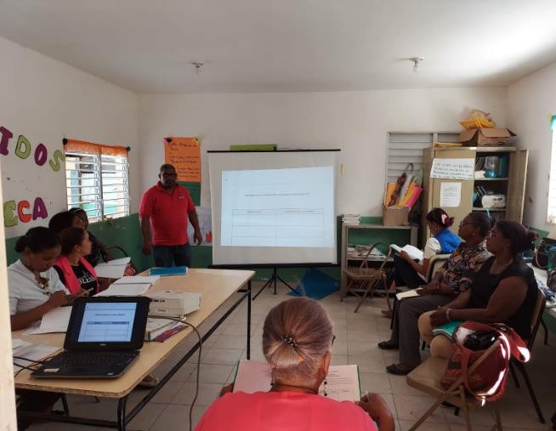
Reunión con el equipo de la Junta de centro

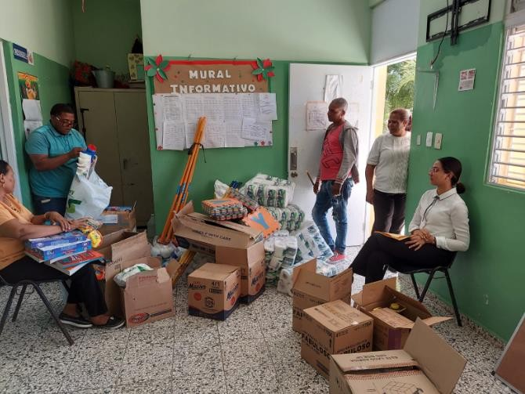
Compra de materiales de limpieza

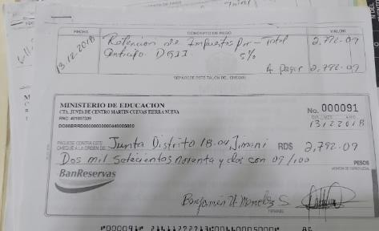
Cheque Pago por servicios

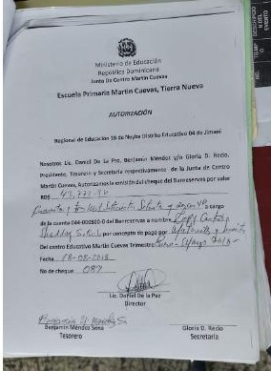
Carta de autorización Junta de Centro

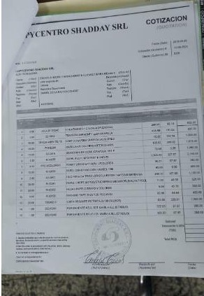

Factura compra de materiales gastables

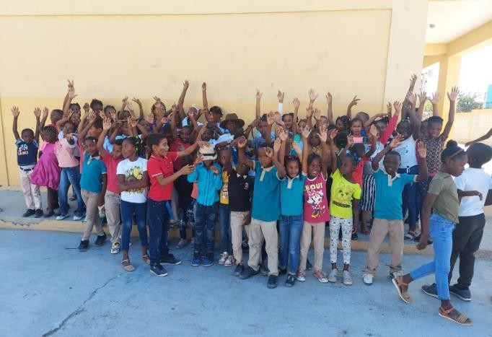

Participación de los estudiantes en actividades del centro y participación comunitaria

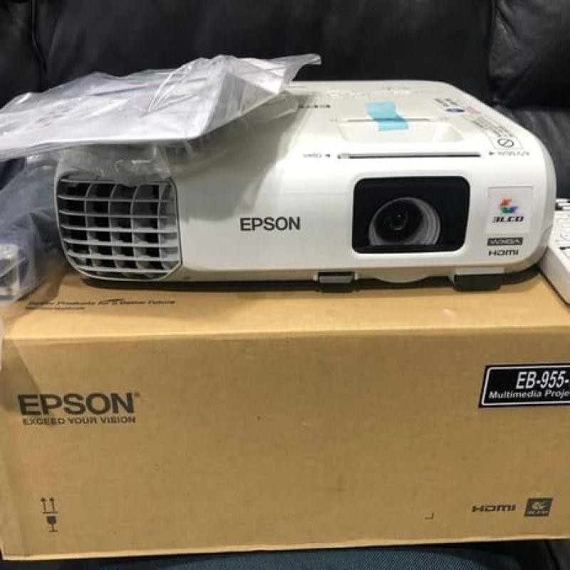
Compra de recursos tecnológicos para el centro educativo con fondos recibidos

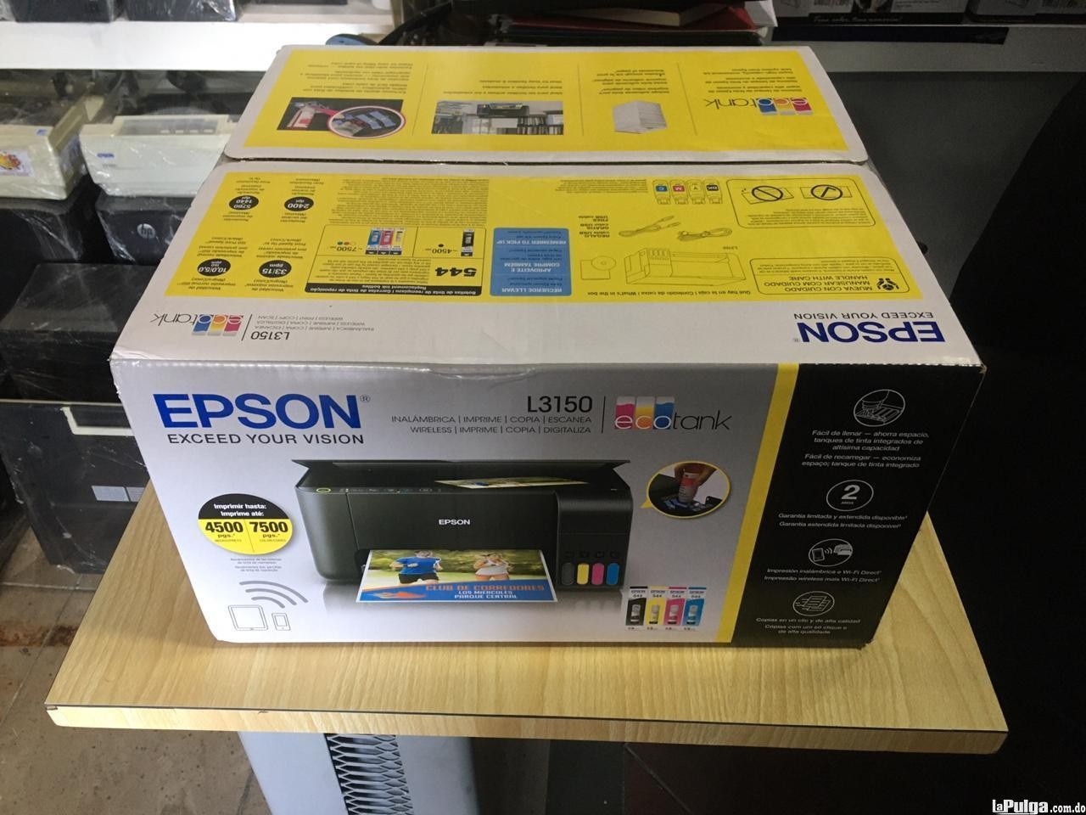

Compra de recursos tecnológicos para el centro educativo con fondos recibidos

